TOUR RUSSIA CLASSICA 2024

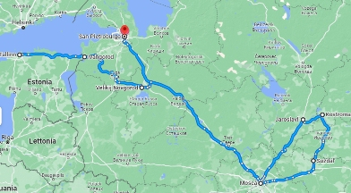 | TOUR RUSSIA 2023  Un tour unico effettuato individualmente o con pochi partecipanti alla scoperta di tutte le bellezze architettoniche della Russia, dalla eclettica Mosca alla stupenda San Pietroburgo, dalle magiche città dell’Anello d’Oro alla storica Novgorod.  Potrete opzionare questo tour nella versione STANDARD in hotel 3*** o richiedendo l’upgrade in hotel 4 **** / 5*****

Il TOUR RUSSIA presenta le seguenti caratteristiche:
- è organizzato. Il tour è stato già organizzato in tutti i suoi aspetti, pur prevedendo ampi momenti di libertà, secondo lo stile che ha decretato il succ esso del TOUR RUSSIA CLASSICA in questi anni:
- sistemazioni: a San Pietroburgo, Novgorod, Yaroslavl, Suzdal, Tallin e Mosca sono stati previsti soggiorni in hotel di categoria turistica, ma è possibile scegliere hotel di categoria superiore.
- durata soggiorno: il viaggio ha una durata definita in 11 giorni / 10 notti
- assistenza: è stata prevista la totale assistenza della guida per le escursioni durante l'intera durata del viaggio in tutte le città toccate dal tour.
b) Escursioni facoltative: potrete arricchire il vostro viaggio con numerose visite extra, acquistabili anche nel conveniente pacchetto promozionale.
c) Partenze a date variabili. Il tour ha un calendario di partenze flessibili in base alle vostre esigenze
PROGRAMMA
Data | Programma
1°  Giorno  GIOVEDI’ | Arrivo a Tallin. Dogana russa. Novgorod  - Arrivo a Tallin. Spostamento alla stazione ferroviaria di Ulemiste, a poche centinaia di metri dall’aeroporto. Treno per Narva. Arrivo alla stazione di Narva, incontro con il nostro assistente parlante italiano e attraversamento a piedi della frontiera Estonia-Russia. Trasferimento in auto da Ivangorod a Novgorod.  - Arrivo a Novgorod.  - Sistemazione in hotel. Tempo libero. Pernottamento
2°  Giorno  VENERDI’ | Novgorod – Mosca  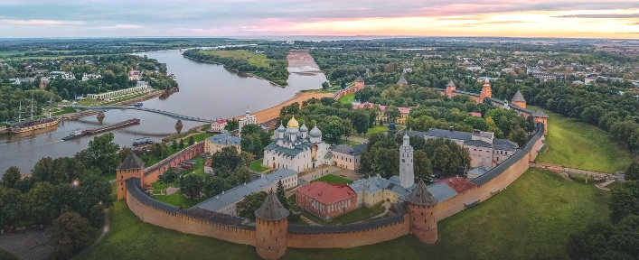  - Colazione in hotel.  - In mattinata visita di Novgorod, la più antica città della Russia, di grande interesse turistico. Visita del Cremlino: il mirabile monumento del Millenario della Russia e la cattedrale di Santa Sofia, la più antica chiesa russa, risalente al 1024. Nel pomeriggio partenza per Mosca.  - Arrivo a Mosca, sistemazione in hotel e pernottamento.
3°  Giorno  SABATO | Mosca: Cremlino e giro panoramico  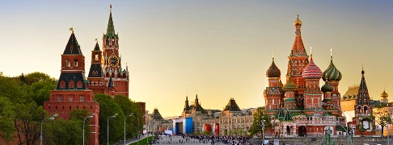  - Prima colazione in hotel.  - Visita guidata del Cremlino e delle sue stupende cattedrali riccamente decorate, scenario un tempo dei riti di incoronazione e matrimonio degli zar.  - Visita panoramica della città, con tutti i luoghi di maggiore interesse turistico: la Piazza Rossa, i magazzini GUM, il teatro Bolshoi (esterni), la Piazza del Maneggio, con il caratteristico cambio della guardia all’Altare del Milite Ignoto, la ‘’collina delle Rondini’’, da cui si gode un suggestivo panorama della città. Rientro in hotel e pernottamento
4°  Giorno  DOMENICA | Mosca: via Arbat, metropolitana, Cattedrale Cristo Salvatore  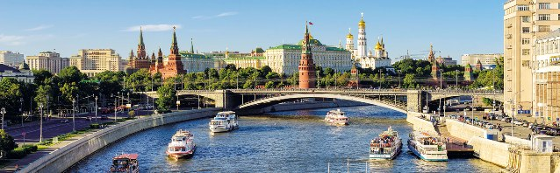  - Prima colazione in hotel.  - Partenza in metropolitana, occasione per visitarne alcune delle più belle stazioni, veri e propri capolavori architettonici del periodo comunista.  - Passeggiata sulla famosa via Staryj Arbat, scintillante via pedonale, ricca di negozietti e locali di ogni tipo.  - Visita della cattedrale del Cristo Salvatore, il monumento religioso più grande di Russia  - Tempo a disposizione per attività individuali o possibilità di effettuare visite facoltative  Rientro autonomo in hotel. Pernottamento
5°  Giorno  LUNEDI’ | Mosca-Yaroslavl: Serghijev Posad e Rostov  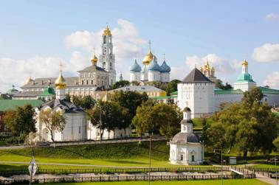  - Prima colazione in hotel.  - Partenza in autobus per Yaroslavl ( 250 km da Mosca).  - Visita al monastero di Serghijev Posad (60 km da Mosca), soprannominato ‘'Vaticano Russo'', in quanto sede del Patriarcato di Mosca. E' sicuramente il luogo più sacro di tutto il mondo ortodosso, meta di migliaia di pellegrini che si recano in venerazione alle reliquie di San Sergio. Patrimonio Unesco dal 1992  - Visita a Rostov, borgo che custodisce uno dei più bei cremlini di Russia, scenario di numerosi film storici russi. Occasione unica per ammirare uno spaccato di autentica provincia russa, così lontana dalla frenetica vita della capitale che pur dista solo 200 km. Il cremlino di Rostov è nella lista di attesa per entrare nel patrimonio dell'Unesco.  - Arrivo in hotel a Yaroslavl, pernottamento
6°  Giorno  MARTEDI’ | Yaroslavl: visita città e partenza per San Pietroburgo. Kostroma – Suzdal  - Prima Colazione in hotel.  - Visita panoramica della più grande ed elegante città dell'Anello d'Oro, lungo il Volga, soprannominata la Firenze di Russia, il cui centro storico dal 2005 nella lista del Patrimonio Unesco. In particolare nel 2010 Yaroslavl ha festeggiato i 1000 anni dalla sua fondazione ed la città offre il suo massimo splendore con i suoi monumenti completamente restaurati. La visita toccherà: gli esterni del cremlino cinquecentesco; la cattedrale del profeta Elia, autentico gioiello di architettura religiosa, riccamente affrescata, la passeggiata sul lungofiume, per ammirare la maestosità del più grande fiume d'Europa, il Volga (3368 km); il caratteristico mercato coperto, brulicante di gente e ricco di prodotti genuini locali.  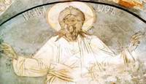  Trasferimento a Kostroma. Visita del famoso mercato, uno dei più tipici di tutto l'Anello d'Oro. Visita dello stupendo museo dell'architettura lignea, occasione per scoprire le autentiche costruzioni russe in legno dei secoli passati: le caratteristiche isbe, le affascinanti chiese rupestri, le case su palafitte.  - Trasferimento a Suzdal. Sistemazione e pernottamento in hotel
7°  Giorno  MERCOLEDI’ | Suzdal – Vladimir - San Pietroburgo  - Prima Colazione in hotel.  - Visita di questa splendida città-museo, famosa per le sue innumerevoli chiese erette in un idilliaco panorama agreste in cui domina la pace e l'armonia. In particolare si visiterà: monastero Risopolozhenski, il più antico di Suzdal, il territorio dell’antico cremlino e la duecentesca cattedrale della Natività (patrimonio UNESCO).  - Trasferimento a Vladimir e visita degli esterni delle due stupende cattedrali, tra i primi monumenti russi iscritti nel patrimonio dell'UNESCO: la cattedrale dell'Assunzione del 1193, famosa per aver custodito per due secoli la veneratissima Madonna Vladimirskaya e per essere stata il luogo di incoronazione degli zar all'epoca in cui Vladimir era la capitale dello stato della Rus; la cattedrale di San Demetrio del 1197, dalle superbe facciate finemente scolpite.  - Partenza in treno per San Pietroburgo. Arrivo e trasferimento al minihotel “Tchaikovsky house”, centralissima dimora storica dove visse il grande compositore Tchaikovsky e dove sarete vicinissimi a tutti i luoghi di visita più importanti della città. Pernottamento.
8°  Giorno  GIOVEDI’ | San Pietroburgo: giro città e museo dell'Hermitage  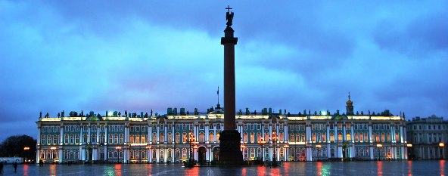  - Prima Colazione in hotel  - Giro panoramico: la prospettiva Nevskij, la via principale della città, celebrata da poeti e artisti, la Piazza del Palazzo d'Inverno con al centro la celebre colonna di granito, lo scenografico piazzale delle colonne rostrate, l'Ammiragliato dalla altissima guglia dorata, il Campo di Marte, la Piazza di San Isacco, il canale Griboedov nei pressi della stupenda chiesa del Salvatore sul Sangue Versato, uno dei simboli della città, il teatro Marinskij (esterni), famoso nel mondo per il balletto, l'incrociatore Aurora, passato alla storia per aver dato il segnale di inizio della rivolta bolscevica.  - Visita all'Hermitage (il Palazzo d'Inverno, il complesso principale del museo), uno dei più grandi musei al mondo, che conserva collezioni di immenso valore, oltre 2.700.000 pezzi, fra le quali opere pittoriche di Leonardo, Raffaello, Rubens, Rembrandt. Si potranno ammirare le sfarzose sale delle esposizioni, un tempo testimoni della vita quotidiana della corte zarista  - Tempo a disposizione per attività individuali o possibilità di effettuare visite facoltative. Pernottamento in hotel
9°  Giorno  VENERDI’ | San Pietroburgo: Palazzo di Caterina II a Pushkin  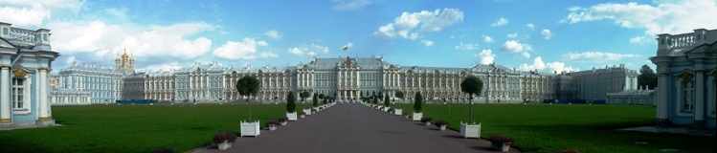  - Prima Colazione in hotel.  - Visita guidata del palazzo di Caterina II a Pushkin (30 km da San Pietroburgo). Le bellezze architettoniche di San Pietroburgo riguardano anche i suoi dintorni con le imponenti residenze fatte costruire dagli zar. Quella di Caterina II più di tutte le altre trasmette l'idea dello sfarzo della corte zarista: il maestoso palazzo dalla facciata più lunga al mondo (più di 350 metri) e al cui interno è custodita la famosa Camera d'Ambra. Si visiterà anche l'immenso ed elegante parco  - Tempo a disposizione per attività individuali o possibilità di effettuare visite facoltative.Rientro in hotel e pernottamento
10°  Giorno  SABATO | San Pietroburgo – dogana - Tallin  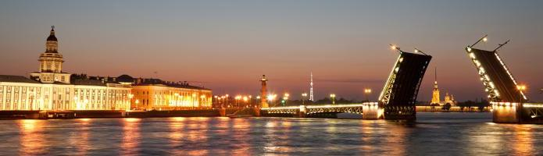  - Prima Colazione in hotel.  - Partenza per la frontiera russa estone. Attraversamento della dogana. Treno Narva – Tallin.  - Arrivo a Tallin. Trasferimento in hotel e pernottamento.
11°  Giorno  DOMENICA | Partenza per l’Italia  - Prima colazione in hotel.  - Trasferimento dall’hotel all’aeroporto.  - Partenza per l’Italia.

TARIFFE TOUR RUSSIA
Di seguito le tariffe dei tour RUSSIA. La versione standard prevede la tipologia di hotel, 3 ***. Potete richiedere l'UPGRADE di hotel sia a Mosca, sia a San Pietroburgo: richiedete la quotazione esatta al momento della prenotazione
1590 € (VOLO + TOUR CON GUIDA IN ITALIANO + TASSE + TRANSFER)!!

Hotel del tour (O SIMILARI):  - Inturist/Volkov a Novgorod,  - ''BestWestern Izmailovo-Vega'', ''Izmailovo Delta'' Mosca,  - Yubileina/ibis a Yaroslavl,  - ''12 Mesi'' a Suzdal,  - ''Tchaikovsky House'' a San Pietroburgo,  - Rija Old Town Tallin, St Barbara, Hestia a Tallin | . UPGRADE HOTEL CENTRALI  A Mosca:  supplemento a partire da 150 euro  Budapest***sup.,  Golden Apple****,  Assambleya Nikitskaya ****  Peter 1 ****  Marriott Royal Aurora****  Savoi******  National*****  Metropol ****
Supplementi:
• camera singola: 490 €
• mezza pensione: 220 €
• pensione completa: 260 €
• Treno Vladimir - San Pietroburgo, compartimento 2 cuccette (o 4 cuccete ad uso di 2 pax): + 95 €
• Tour periodo Notti Bianche San Pietroburgo : + 120 € (dal 10.05 al 14.07). IL PERIODO DELLE NOTTI BIANCHE A SAN PIETROBURGO SI TRADUCE IN UNA ACCRESCIUTA PRESENZA TURISTICA, CHE FA SI CHE GLI HOTEL APPLICHINO DEI SUPPLEMENTI SULLE TARIFFE
• supplemento tour 2 partecipanti: 200 €
• bagaglio in stiva: 40 € a persona a tratta

La quota comprende:

• sistemazione in camere doppie con servizi privati e prima colazione negli alberghi indicati o similiari
• visite ed escursioni come da programma con assistenza di guide locali parlanti italiano
• ingressi: cremlino e cattedrale di Santa Sofia (Novgorod), Cremlino, giro città, metropolitana (Mosca), monastero Serghijev Posad, cremlino e cattedrale Profeta Elia (Yaroslavl), cremlino (Rostov), giro città, mercato, monastero Ipatevskij, museo case in legno (Kostroma), Cremlino di Suzdal, esterni cattedrali di Vladimir, giro città, Hermitage, Palazzo e parco di Pushkin, (San Pietroburgo)
• treno diurno Vladimir- Mosca – San Pietroburgo
• volo Ryan Air da Roma / Milano con bagaglio a mano (tasse aeroportuali e adeguamento carburante compresi)
• Transfers e trasporti come da programma

La quota non comprende:

• visto consolare russo: 95 € per visto non urgente (rilasciato in 7 gg lavorativi)
• tassa di registrazione hotel e assicurazione medica: 35 € (massimale 30000 €, supplemento 30/40 € per over 64/69 anni al momento di effettuazione del viaggio)
• biglietti d’ingresso ai siti non inclusi nel programma
• bagaglio in stiva
• eventuali tasse di soggiorno (al momento non applicate)
• quanto non chiaramente espresso nella voce " la quota comprende "

Riduzioni:

• Minori: riduzione fino a 500 euro a seconda dell’età e della tariffa aerea al momento della prenotazione

CALENDARIO PARTENZE 2024

SU RICHIESTA
* TOUR NEL PERIODO DELLE NOTTI BIANCHE CHE PREVEDONO UN SUPPLEMENTO DI 120 EURO

PRENOTAZIONI
TOUR RUSSIA 2024
1590 € (VOLO + TOUR CON GUIDA IN ITALIANO + TASSE + TRANSFER)!!

Condizioni di prenotazione
Per prenotare il tour è necessario comunicare i nominativi dei partecipanti e corrispondere la quota di 500 euro a persona a titolo di acconto per confermare la prenotazione.
Assicurazione annullamento
La quota di anticipo di 500 euro può essere assicurata con polizza annullamento del costo di 40 euro.
In tal caso la somma di anticipo deve essere comprensiva anche della quota della polizza annullamanento.
Saldo
Il saldo va corrisposto entro 45 gg dalla partenza. Entro lo stesso termine vanno spediti a SanPietroburgo.it i passaporti per la richiesta visti. La quota a saldo può essere assicurata con polizza annullamento alla tariffa del 5% della somma assicurata.

ESCURSIONI FACOLTATIVE

Potrete arricchire i vostri tour di entusiasmanti escursioni a Mosca e San Pietroburgo. Le seguenti escursioni, ad eccezione di quelle gia' comprese nel programma del vostro viaggio, possono essere richieste sia per i tour di gruppo sia per i soggiorni individuali ed essere prenotate in Italia o in loco. La durata riportata si riferisce al tempo indicativo di visita effettiva, al quale bisogna aggiungere quello del trasferimento in andata e ritorno. Alcune visite, in particolare a Mosca, potrebbero essere effettuate con la metropolitana con accompagnamento.
Offerta pacchetto escursioni facoltative: Il pacchetto di 8 escursioni (Armeria, Cimitero Novodevici, Mosca by night, Giro in battello Mosca, Fortezza S.s. Pietro e Paolo, San Pietroburgo by night, Fontane di Peterhof e Giro in battello San Pietroburgo) offerto a soli 199 € al posto di 252 €!

Di seguito le Tariffe di gruppo: il costo delle visite è minore se prenotate in Italia entro i termini di pagamento del saldo. Prezzi in euro validi per gruppi minimo 10 partecipanti.

ESCURSIONI | Tariffa prenotazione  in Italia | Tariffa prenotazione  in loco
MOSCA - PALAZZO DELL'ARMERIA – TESORO DEGLI ZAR | 30 | 35
MOSCA – CATTEDRALE DI SAN BASILIO | 18 | 20
MOSCA - CIMITERO NOVODEVICI | 12 | 15
MOSCA – GIRO IN BATTELLO | 25 | 30
MOSCA – SALITA SULLA CUPOLA DELLA CATTEDRALE  DEL CRISTO SALVATORE | 12 | 15
MOSCA BY NIGHT | 35 | 45
CIRCO DI MOSCA | 25 | 35
MOSCA – TEATRO BOLSHOI | Su richiesta e con anticipo di almeno 90 giorni
MOSCA - GALLERIA TRETIAKOV | 25 | 30
MOSCA - MUSEO PUSHKIN | 25 | 30
SAN PIETROBURGO – FORTEZZA DEI SANTI PIETRO E PAOLO | 20 | 25
SAN PIETROBURGO GIRO IN BATTELLO | 25 | 30
SAN PIETROBURGO – TEATRO | Da 50 euro (richiesta con anticipo di almeno 30 giorni)
SAN PIETROBURGO – CATTEDRALE SAN ISACCO + CUPOLA | 25 | 30
HERMITAGE: SEZIONE IMPRESSIONISTI E PITTORI FINE XIX, INIZIO XX SEC. (Van Gogh, Matisse, Picasso ecc.) | 25 | 30
SAN PIETROBURGO – FONTANE DI PETERHOF | 35 | 40
SAN PIETROBURGO – MUSEO RUSSO | 25 | 30
SAN PIETROBURGO – MUSEO FABERGE’ | 20 | 25
SAN PIETROBURGO BY NIGHT | 35 | 45
SAN PIETROBURGO – CENA CON SPETTACOLO FOLKLORISTICO | 60 | 65

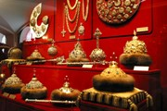 | MOSCA - PALAZZO DELL'ARMERIA – TESORO DEGLI ZAR  ll più antico museo pubblico russo, fondato nel 1806. Situato all'interno del cremlino di Mosca, l'esposizione del Palazzo dell'Armeria presenta la raccolta di tutte le ricchezze degli Zar, dai troni (tra cui il famoso trono d'avorio di Ivan il Terribile) alle corone, dai gioielli ai pezzi d'arte orafa (tra cui le celeberrime uova di Fabergè, di cui l'Armeria vanta la collezione più ricca al mondo), dalle armature alle eleganti carrozze, dagli abiti di incoronazione agli arazzi. Una esposizione unica, che vi darà una idea strepitosa della ricchezza e della magnificenza degli zar di Russia! La visita viene effettuata con il supporto dell’audio guida in lingua italiana. Durata di visita 1 ora.
INCLUDEPICTURE "http://www.sanpietroburgo.it/cattedrale_san_basilio_mosca.jpg" \* MERGEFORMATINET 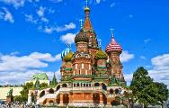 | MOSCA - CATTEDRALE DI SAN BASILIO  Il simbolo inconfondibile di Mosca e della Russia in generale. La meravigliosa cattedrale che domina la Piazza Rossa dal 1561 è la più importante testimonianza arrivata fino ai nostri giorni del regno di Ivan il Terribile. La visita guidata avverrà durante l'escursione sulla Piazza Rossa. Durata della visita 20-30 minuti.
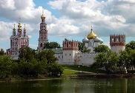 | MOSCA - CIMITERO NOVODEVICI  Attiguo all'omonimo monastero (conosciuto anche come Monastero delle Vergini), è il più famoso cimitero della città, dove ci sono le tombe dei grandi personaggi che hanno fatto la storia della Russia del ‘900. Un luogo di visita da non perdere, in quanto offre la possibilità di discutere con la guida sulla vita e personalità di molti protagonisti delle recenti vicende russe. Tra i personaggi più famosi che riposano a Novodevichi, il segretario del partito comunista Krushev, la moglie di Gorbachev, Raissa, il famoso comico Nikulin, il primo presidente russo Boris Eltsin scomparso nel marzo 2007, come anche il grande violoncellista e direttore d'orchestra Rostropovich. Un affascinante viaggio nella memoria per capire meglio la Russia dei nostri giorni! Durata visita 45 minuti.
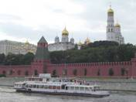 | MOSCA – GIRO IN BATTELLO  Mosca può essere scoperta in una maniera particolarissima a bordo di un comodo battello percorrendo il suo maestoso fiume, la Moscova , nel tratto che tocca il centro città. Sarete strabiliati dalle immagini che questa nuova prospettiva vi regalerà, vere e proprie cartoline di viaggio, dall'elegante Cremlino alla stupenda cattedrale del Cristo Salvatore, con la cupola dorata che si specchia nelle acque, dal lussureggiante parco Gorkij all'imponente grattacielo dell'Università, di staliniana memoria, dal gigantesco stadio olimpico all'incantevole Monastero delle Vergini, Novodevici. Tour 1,5 ore
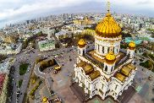 | MOSCA – SALITA SULLA CUPOLA DELLA CATTEDRALE DEL CRISTO SALVATORE  Una delle panoramiche più incredibili del centro di Mosca si più ammirare dall'alto delle verande della cupola della cattedrale del Cristo Salvatore. Vi si accede al momento da scale di servizio, poiché l'ascensore, pur presente, è in fase di collaudo. Una volta in cima, a circa 70 metri, si possono ammirare diverse vedute del centro di Mosca ognuna da uno dei 4 lati della cattedrale a cui si accede. Una occasione unica per foto spettacolari. Durata visita 1 ora circa
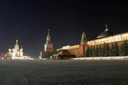 | MOSCA BY NIGHT  Mosca cambia completamente volto al calare della notte. Sfavillii di luci in ogni angolo, auto lussuose che sfrecciano lungo le larghissime arterie urbane, locali aperti sono i simboli più evidenti dell'opulenza della nuove Russia e della vitalità della città in ogni momento della giornata. Accanto alle luci della città moderna, quelle della Mosca monumentale: la Piazza Rossa e il Cremlino, impreziositi dalla cornice di mille riflettori, la Piazza della Vittoria, abbellita dalle suggestive fontane illuminate con i fari rossi a ricordo del sangue versato durante la seconda guerra mondiale. Tour 3 ore
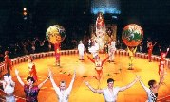 | CIRCO DI MOSCA  L'anima di Mosca è anche nella superba tradizione circense, che da sempre vive con la gente e dai moscoviti è vissuta come un appuntamento irrinunciabile. Il circo di Mosca ha strutture stabili (arene che contengono fino a 3000 spettatoli) ed è frequentatissimo. Le mirabili prodezze di abilissimi artisti sono arricchite dalla sfavillante coreografia di luci, effetti laser e suoni stereofonici. Durata spettacolo 2,5 ore
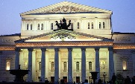 | MOSCA – TEATRO  La cultura russa è caratterizzata da una ricchissima tradizione teatrale e musicale. A testimonianza del grande amore dei russi per l'opera e il balletto, basti pensare alla fama di cui gode nel mondo intero il teatro Bolshoi a Mosca e il teatro Mariinskij a San Pietroburgo. Essendo il teatro Bolshoi in ristrutturazione, le rappresentazioni avvengono in altre struttura, quali la Sala Ciaikovskij, la Grande Sala del Conservatorio, la Sala Concerti del Palazzo del Cremlino, etc. Durata rappresentazioni 3 ore circa.
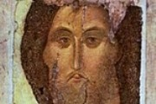 | MOSCA - GALLERIA TRETIAKOV  Recentemente ristrutturata con la riapertura della sua parte “storica”, rappresenta uno dei più importanti musei di arte russa. Nata dalla collezione privata del ricco mercante Pavel Tret'Jakov (1832-1888), la galleria espone pregiatissime icone, quali la celebrerrina Madonna Vladimirskaya, la più venerata icona russa o la “Trinità” di Andrej Rubliov. Inoltre tele del ‘700 e dell''800, nonchè molti capolavori dell'avanguardia russa e sovietica (Kandinskij, Goncarova, Chagall e altri celebri pittori). Visita 1,5 ora
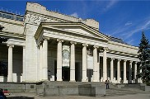 | MOSCA - MUSEO PUSHKIN  Museo di arte figurativa presenta collezioni di eccezionale valore. Si va dal famoso tesoro di Troia scoperto.  nell'ottocento dall'archeologo tedesco Schliemann (reperti non sempre visibili, in quanto spesso ceduti per esposizioni temporanee) a pregevoli quadri provenienti dall'Hermitage dei più famosi pittori otto-novecento (Cezanne, Chagall, Degas, Monet, Picasso, Van Gogh). Visita 1 ora.
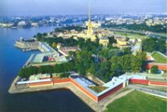 | SAN PIETROBURGO – FORTEZZA DEI SANTI PIETRO E PAOLO  Il monumento più antico della città, costruito nel 1703, all'interno della cui cattedrale sono custodite le tombe degli zar, da Pietro il Grande a Nicola II e la sua famiglia, uccisi durante la rivoluzione. La visita interesserà il territorio della fortezza e la cattedrale dei SS Pietro e Paolo. Durata 1, 5 ore
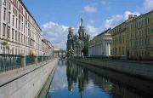 | SAN PIETROBURGO GIRO IN BATTELLO  La scoperta della San Pietroburgo ‘'veneziana'' passa attraverso un giro in battello nell'intrico di innumerevoli fiumi e canali. Palazzi settecenteschi e cancellate in ferro battuto che limitano ombrosi giardini, ponticelli aerei e cupole azzurre che si stagliano inaspettate: questi scorci inconsueti e queste romantiche atmosfere sembrano emergere dalle acque calme e perlacee delle silenziose vie d'acqua pietroburghesi. Tour 1 ora.
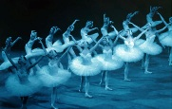 | SAN PIETROBURGO – TEATRO  Situato nel centro di Pietroburgo, in quella Piazza del Teatro che è il cuore della vita culturale e cittadina, il Teatro Marinskij è celebre per la straordinaria compagnia di balletto, e nella sua storia più che centenaria ha visto rappresentare i capolavori di tutti i grandi compositori russi dell'ottocento, primi fra tutti Chaikovsky, con i suoi immortali capolavori (Il Lago dei cigni, La Bella addormentata, Lo Schiaccianoci ecc.). Altro celebre teatro cittadino è l'Alexandrinsky, capolavoro dell'architetto Carlo Rossi, situato in posizione strategica lungo la prosepttiva Nevskij . Durata rappresentazioni 3 ore circa.
INCLUDEPICTURE "http://www.sanpietroburgo.it/matisse_hermitage.jpg" \* MERGEFORMATINET 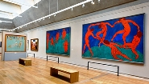 | HERMITAGE: SEZIONE IMPRESSIONISTI E PITTORI FINE XIX, INIZIO XX SEC. (Van Gogh, Matisse, Picasso ecc.)  Negli ultimi anni il Museo dell'Hermitage ha spostato la sua ricchissima collezione di quadri degli Impressionisti e dei pittori di fine '800 e inizi '900 (Van Gogh, Picasso, Kandinsky, Malevich, Matisse e tanti altri) in una collocazione museale autonoma, all'interno del Palazzo dello Stato Maggiore, nella piazza di fronte all'Hermitage. Si tratta di una esposizione unica al Mondo, assolutamente da non perdere, dove si potranno ammirare in sale molto ben fruibili dal punto di vista della visita i quadri che facevano parte delle favolose collezioni dei ricchi aristocratici russi Morosov e Schukin, i primi estimatori dei pittori impressionisti. Inoltre, una volta conclusa la visita guidata al piano interessato da questi pittori, si potranno visitare in autonomia gli altri piani che espongono numerosissime opere (tele e oggettistica) provenienti dagli archivi dell'Hermitage e mai esposte al pubblico. Visita guida 1 ora e mezza.
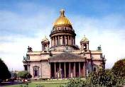 | SAN PIETROBURGO – CATTEDRALE SAN ISACCO + CUPOLA  Si tratta del secondo edificio religioso più grande di Russia (dopo la cattedrale del Cristo Salvatore a Mosca). Sfarzosa nei suoi interni e sormontata da una cupola (quarta per dimensione al mondo), dalla cui sommità si può ammirare un panorama unico ed indimenticabile della città. Visita interni e salita sulla cupola, 1,5 ore.
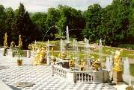 | SAN PIETROBURGO - FONTANE DI PETERHOF  A Petrodnovez, località situata sul Golfo di Finlandia a circa 30 km da San Pietroburgo, si trova la residenza estiva dello Zar Pietro il Grande, concepita come una nuova Versailles. La visita interessa il parco, famoso per le scenografiche fontane dorate e i divertenti giochi d'acqua che adornano i dintorni della dimora creando una coreografia unica. Tour 1,5 ora.
INCLUDEPICTURE "http://www.sanpietroburgo.it/cultura/img/museo.russo.jpg" \* MERGEFORMATINET 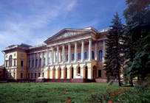 | SAN PIETROBURGO - MUSEO RUSSO  Spesso trascurato a favore dell'Hermitage, il Museo Russo è un 'must' per chiunque sia interessato all'arte e alla cultura Russa: è il più grande museo dell'arte russa nel mondo. La sua collezione vanta circa 400,000 pezzi d'arte e abbraccia tutta la storia dell'arte russa, dal X secolo ad oggi: icone russe, pittura, grafica, scultura, arte decorativa e applicata, folclore, numismatici e l'avanguardia. Sede principale del museo è il Palazzo Mikhailov, un eccellente esempio dell'architettura russa del diciannovesimo secolo. Visita 1,5 ore
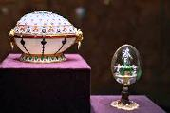 | SAN PIETROBURGO – MUSEO FABERGE  Il Museo Fabergé è un museo di proprietà privata fondato da Viktor Vekselberg per rimpatriare beni culturali perduti in Russia. Il museo si trova nel centro città nello splendido Palazzo Shuvalov sul fiume Fontanka. La collezione contiene oltre 4000 opere decorative applicate e belle arti, tra cui oggetti in oro e argento, dipinti, porcellane e bronzo. Un punto culminante della collezione del museo è il gruppo di nove uova di Pasqua imperiali create da Fabergé per gli ultimi due zar russi. Una visita da non perdere per gli amanti dell’oreficeria e della storia russa. La visita viene effettuata con il supporto dell’audio guida in lingua italiana. Durata di visita 1 ora.
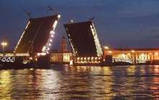 | SAN PIETROBURGO BY NIGHT  Uno degli spettacoli più suggestivi che offre San Pietroburgo è quello dell’apertura dei ponti, uno dei simboli della città. Questo evento quotidiano che si svolge durante la bella stagione dopo la mezzanotte può essere ammirato nel corso dell’escursione by night della città, in occasione della quale scoprirete l’affascinate volto notturno della Venezia del Baltico. Durata 2 ore
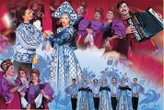 | SAN PIETROBURGO – CENA CON SPETTACOLO FOLKLORISTICO  Per capire più a fondo un paese bisogna cercare di conoscerne gli usi e per far questo non c'è nulla di meglio che provarne la cucina tipica, possibilità ora offerta da molti ristoranti di ottimo livello e atmosfera. Nello scenario magico del centro di San Pietroburgo, gusterete i piatti tipici russi mentre si esibiranno bravissimi ballerini e cantanti, in un variopinto spettacolo folcloristico . La cena può essere anche il degno preludio del giro by night della città, in occasione del quale si può ammirare lo spettacolo unico dell'apertura dei ponti

MAGGIORI INFORMAZIONI: tour.russia@sanpietroburgo.it

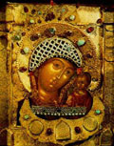
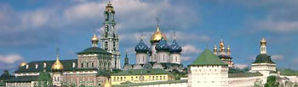
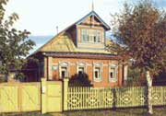
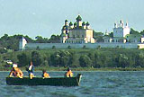
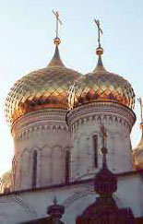
L'ANELLO D'ORO
L'Anello d'Oro è la culla della civiltà e della storia russa. Questa storica regione, compresa tra Mosca e il Volga, è costituita da una "costellazione" di antiche città dal glorioso passato e dal grandissimo interesse storico e architettonico. Quando nel medioevo questi centri erano ricchi e potenti principati, la capitale era poco più di un villaggio.
Tuttavia i motivi di interesse per visitare l'Anello d'Oro non sono solo storico-architettonici. Lontano dalle grandi città, incomparabili sono i paesaggi naturali che la regione regala, grazie anche alla presenza di numerosi fiumi ed estese foreste. Ma soprattutto queste zone, ancora turisticamente non molto frequentate, offrono uno spaccato genuino di quella che è la realtà sociale della provincia russa, lontano dagli splendori della capitale e dalle contaminazioni dell'occidente. Un'occasione unica per scoprire, ancora intatto, lo spirito puro di un popolo.
Il soggiorno a Yaroslavl che SanPietroburgo.it vi propone offre l'occasione per una vacanza estremamente ricca di attività ed entusiasmante sotto molti punti di vista. Ecco alcune proposte, senza trascurare il fatto che tutti i turisti di SanPietroburgo.it hanno particolarmente apprezzato il contatto umano con la popolazione, la cordialità e ricchezza di valori che caratterizza queste gentiVisita dei tesori architettonici
Yaroslavl e la sua regione sono ricchissime di chiese famose. Tuttavia sarà possibile visitare anche antichi monasteri e chiese rupestri, in gran parte fuori dal tradizionale circuito turistico, ma dal grandissimo interesse storico-architettonico. Affascinante l'esplorazione di questi luoghi in cui il tempo sembra essersi fermato.
La giornata in dacia e il bagno russo
La dacia è una tipica costruzione in legno, ubicata di solito vicino a laghi o fiumi, all'interno di fitte foreste: nel paese rappresenta quell'angolo di vita più a stretto contatto con la natura. I russi vi amano passare il week-end e i periodi di vacanza.
Ogni dacia è dotata di un ambiente per la sauna, dove si trova una stufa a legna sulla quale viene fatta riscaldare dell'acqua con aromi naturali, che genera un vapore molto piacevole e tonificante. La dacia è parte integrante della cultura russa allo stesso livello delle icone o della letteratura. Pertanto un soggiorno in Russia può dirsi veramente completo solo dopo l'immersione nell'esperienza della dacia, tra buona cucina, contatto con la natura e vapori di una rilassante "banja" (sauna).
Nei pressi di Yaroslavl potrete soggiornare in una tipica dacia russa, dove gusterete la cucina tipica locale in un'atmosfera di cordialità e relax. In queste confortevoli costruzioni in legno, oltre ad apprezzare l'atmosfera tipicamente "country" dovuta alla lontananza dai centri abitati e alla totale immersione nella natura, potrete provare il famoso bagno russo, sauna molto rilassante, fatta in una camera annessa alla dacia.
Le escursioni sul Volga
Indimenticabile è l'esperienza di una escursione sul Volga, alla scoperta di panorami suggestivi fatti di oasi di verde, cremlini fortificati, villaggi dalle case in legno sulle rive del fiume.
Col lento fluire del suo corso, che lambisce città dalla storia millenaria, i ponti che lo attraversano, i battelli che vi navigano, la pescosità delle sue acque, questo grande fiume e il paesaggio fluviale dei suoi affluenti esercita immancabilmente sul visitatore una notevole suggestione. Di tutti i principali centri dell'Anello d'Oro solo Yaroslavl e Kostroma sono lambite dal Volga e questo contribuisce a rendere ancora più affascinanti queste città. Dal porto fluviale di Yaroslavl si possono raggiungere il monastero di Tolga, oppure i centri di Kostroma e Ples, con battelli e aliscafi in servizio tutti i giorni: un fantastico modo di scoprire l'Anello d'Oro
Il Folklore
Yaroslavl e la sua regione sono eccezionalmente ricche di storia e tradizioni popolari. Questo importante retaggio storico-culturale è difeso con orgoglio dalle contaminazioni della modernità e mantenuto vivo attraverso una nutritissima serie di iniziative patrocinate dalle amministrazioni e istituzioni locali. Dal festival delle campane a Rostov e Yaroslavl alla regata storica sul Volga, dalle parate in costumi medioevali alle esposizioni di produzioni artigianali realizzate con tecniche antichissime, tutto il periodo estivo nella regione di Yaroslavl è costellato di appuntamenti e manifestazioni di grande interesse. Ecco perché si può a ragione affermare che la vera Russia si può scoprire solo in questi luoghi: solo qui, infatti, si ha la possibilità di calarsi nella realtà della tradizione medieval-popolare di quella parte del paese, sopravvissuta fortunatamente alle contaminazioni e massificazioni del regime.
La gastronomia
Yaroslavl è rinomata per la sua gastronomia. In particolare abbondano i piatti a base di pesce (luccio, carpa, storione, caviale) e di selvaggina (alce e cinghiale). Ottimi i ristornati locali, dove a prezzi contenuti si può apprezzare appieno la cucina locale.

